

Contenido

**1.** **Introducción** 3

**2.** **Diagrama casos de uso** 3

**3.** **Requerimientos funcionales y no funcionales.** 3

**3.1.** **Requerimientos Funcionales** 3

**3.2.** **Requerimientos No Funcionales.** 4

**4.** **Diagrama de flujo nivel II** 5

**5.** **Diagrama de clases** 5

**6.** **Modelo entidad relación** 5

**7.** **Interfaz de Usuario.** 5

**8.** **Desarrollo de prototipo** 5

**9.** **Metodología utilizada** 6

**10.** **Conclusiones** 6

**11.** **Referencias bibliográficas** 6

# **Introducción**

Este informe presenta un avance del proyecto para la clínica KillCoronaVirus, centrado en la digitalización de fichas médicas. El objetivo es modernizar el manejo de la información médica, facilitando la gestión de datos de pacientes, médicos y exámenes a través de un sistema eficiente y amigable.

# **Diagrama casos de uso**

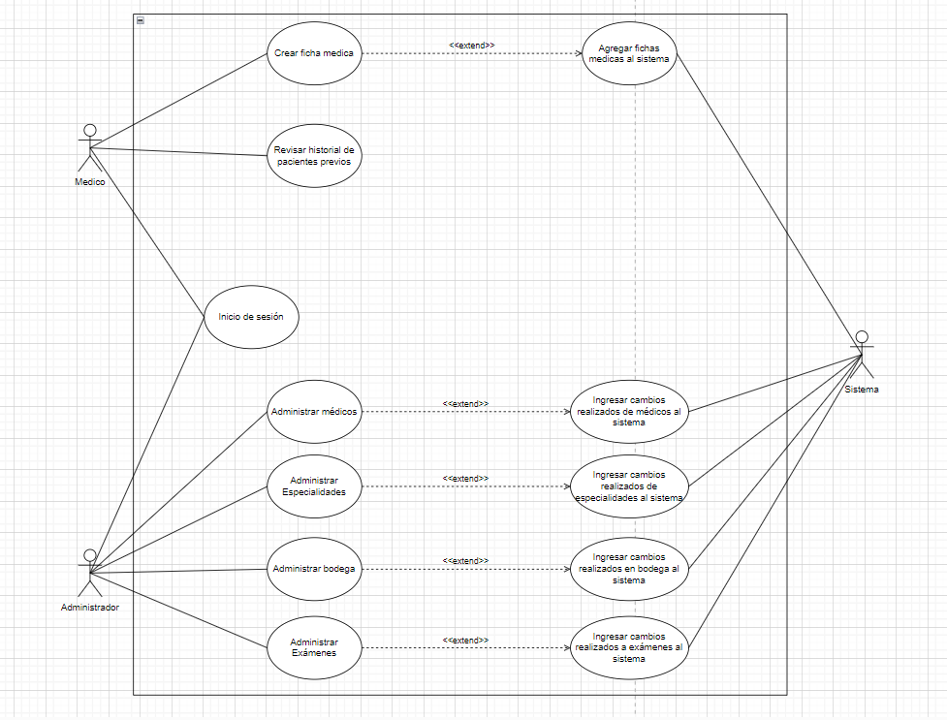

# **Requerimientos funcionales y no funcionales.**

# **Requerimientos Funcionales**

| **Identificación del requerimiento:** | RF01 |
| --- | --- |
| **Nombre del Requerimiento:** | Inicio de sesión |
| **Características:** | Los usuarios deben identificarse para entrar al sistema |
| **Descripción del requerimiento:** | Identifica entre dos tipos de usuario: Administrador y Médico, y dependiendo de cuál ingrese permite ciertas características. |
| **Requerimiento NO funcional:** | * RNF01 * RNF02 * RNF03 |
| **Prioridad del requerimiento:** Alta | |

| **Identificación del requerimiento:** | RF02 |
| --- | --- |
| **Nombre del Requerimiento:** | Creación de usuarios médicos. |
| **Características:** | Puede ser realizada solo por el administrador. |
| **Descripción del requerimiento:** | El administrador crea una cuenta de perfil médico, donde se reúnen los datos del personal como el nombre, rut y especialidad. |
| **Requerimiento NO funcional:** | * RNF01 * RNF02 * RNF03 |
| **Prioridad del requerimiento:** Alta | |

| **Identificación del requerimiento:** | RF03 |
| --- | --- |
| **Nombre del Requerimiento:** | Administración de bodega |
| **Características:** | El administrador debe iniciar sesión. |
| **Descripción del requerimiento:** | Se realiza un control de bodega para los medicamentos, exámenes, suministros, etc. |
| **Requerimiento NO funcional:** | * RNF01 * RNF02 * RNF03 |
| **Prioridad del requerimiento:** Alta | |

| **Identificación del requerimiento:** | RF04 |
| --- | --- |
| **Nombre del Requerimiento:** | Creación de fichas médicas. |
| **Características:** | Solo los médicos pueden crear fichas médicas. |
| **Descripción del requerimiento:** | El médico debe poder crear una ficha médica para cada paciente que atienda. La ficha incluirá los datos del paciente (nombre, RUT, fecha de nacimiento) y el diagnóstico del médico, junto con los tratamientos indicados. |
| **Requerimiento NO funcional:** | * RNF01 * RNF04 * RNF05 |
| **Prioridad del requerimiento:** Alta | |

| **Identificación del requerimiento:** | RF05 |
| --- | --- |
| **Nombre del Requerimiento:** | Revisión de historial médico. |
| **Características:** | Los médicos pueden acceder al historial médico completo de un paciente. |
| **Descripción del requerimiento:** | El sistema debe permitir que los médicos busquen y visualicen el historial médico completo de los pacientes previamente atendidos, incluyendo diagnósticos anteriores, tratamientos y medicaciones. |
| **Requerimiento NO funcional:** | * RNF01 * RNF02 * RNF05 |
| **Prioridad del requerimiento:** Alta | |

# **Requerimientos No Funcionales.**

| **Identificación del requerimiento:** | RNF01 |
| --- | --- |
| **Nombre del Requerimiento:** | Interfaz de usuario |
| **Características:** | Los usuarios se manejan mediante una terminal de consola. |
| **Descripción del requerimiento:** | La interfaz debe ser clara en cuanto al uso y manejo. |
| **Prioridad del requerimiento:** Alta | |

| **Identificación del requerimiento:** | RNF02 |
| --- | --- |
| **Nombre del Requerimiento:** | Conexión a la base de datos. |
| **Características:** | Los usuarios deben estar logueados en el sistema. |
| **Descripción del requerimiento:** | Cada modificación hecha por el administrador o ficha médica creada por el médico debe registrarse y guardarse en la base de datos. |
| **Prioridad del requerimiento:** Alta | |
|  | |

| **Identificación del requerimiento:** | RNF03 |
| --- | --- |
| **Nombre del Requerimiento:** | Seguridad del sistema. |
| **Características:** | El sistema debe garantizar la seguridad de los datos. |
| **Descripción del requerimiento:** | Se garantiza la seguridad e integridad de los datos tanto de bodega como fichas médicas. |
| **Prioridad del requerimiento:** Alta | |
|  | |
| **Identificación del requerimiento:** | RNF04 |
| **Nombre del Requerimiento:** | Rendimiento del sistema. |
| **Características:** | El sistema debe ser capaz de manejar múltiples usuarios simultáneamente sin comprometer su rendimiento. |
| **Descripción del requerimiento:** | El sistema debe poder gestionar al menos 50 médicos y administradores conectados simultáneamente, y debe registrar los cambios en las fichas médicas en menos de 3 segundos. |
| **Prioridad del requerimiento:** Alta | |

| **Identificación del requerimiento:** | RNF05 |
| --- | --- |
| **Nombre del Requerimiento:** | Respaldo de información |
| **Características:** | La base de datos debe tener un sistema de respaldo regular. |
| **Descripción del requerimiento:** | La información de las fichas médicas y usuarios debe respaldarse de manera automática todos los días y debe existir un protocolo de recuperación ante fallos en el sistema. |
| **Prioridad del requerimiento:** Alta | |

# **Diagrama de flujo nivel II**

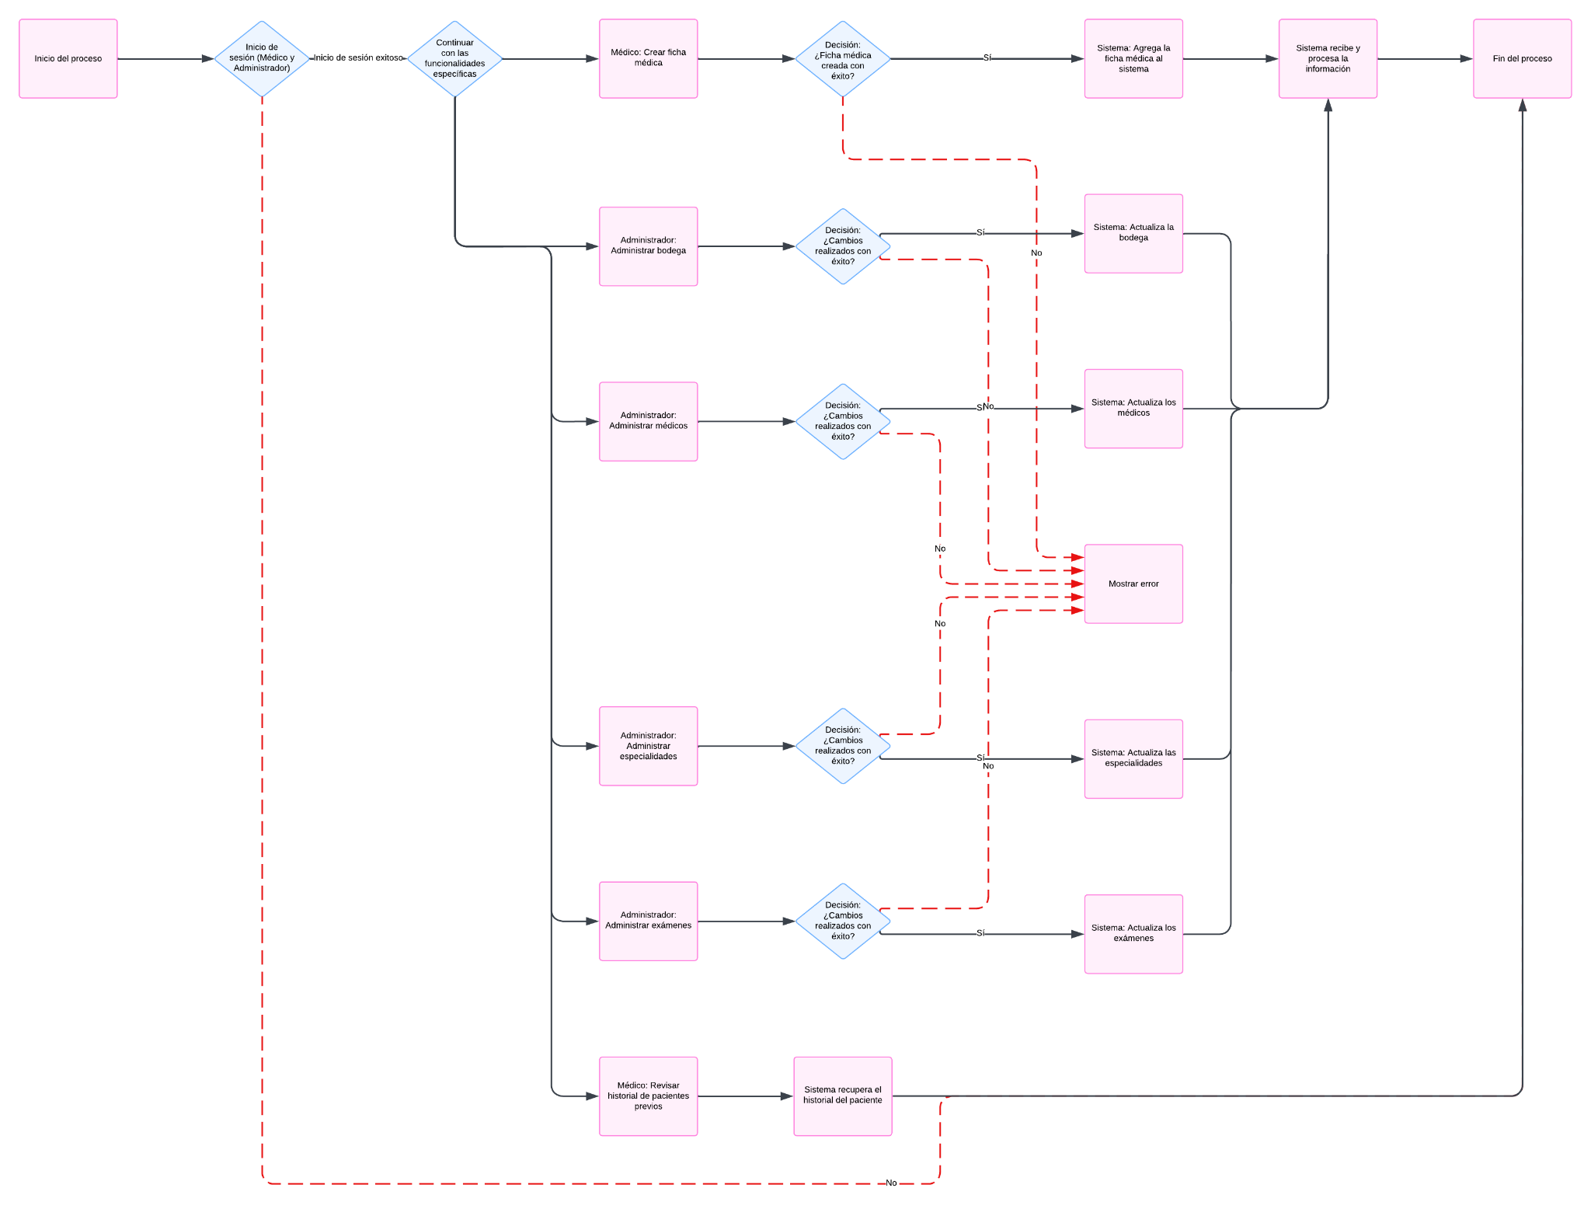

# **Diagrama de clases**

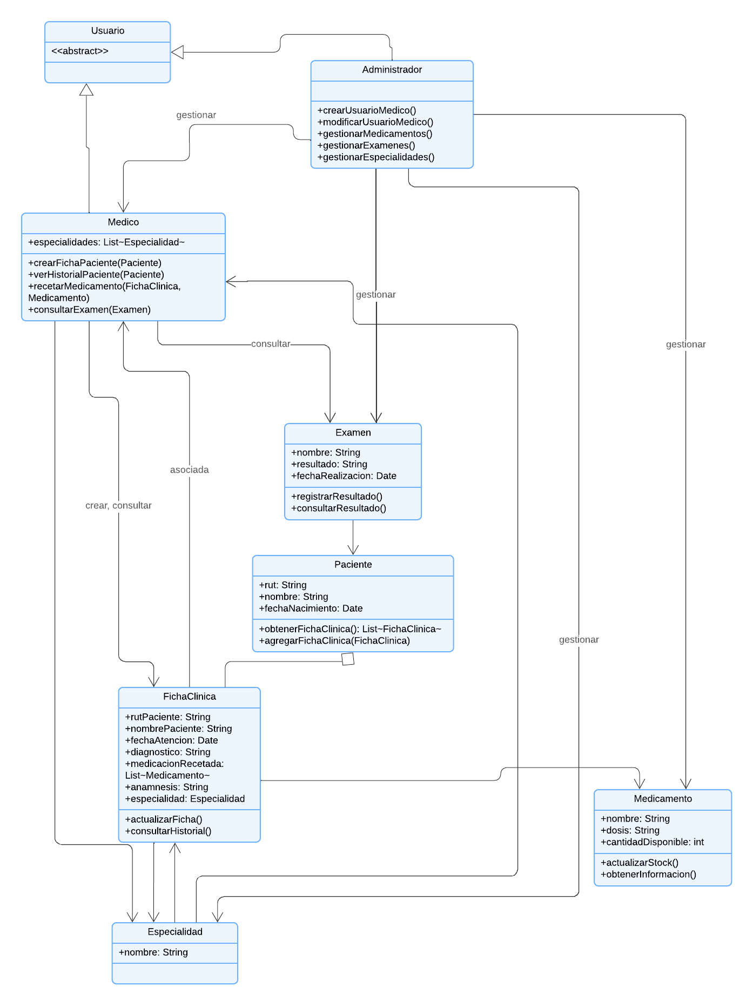

# **Modelo entidad relación**

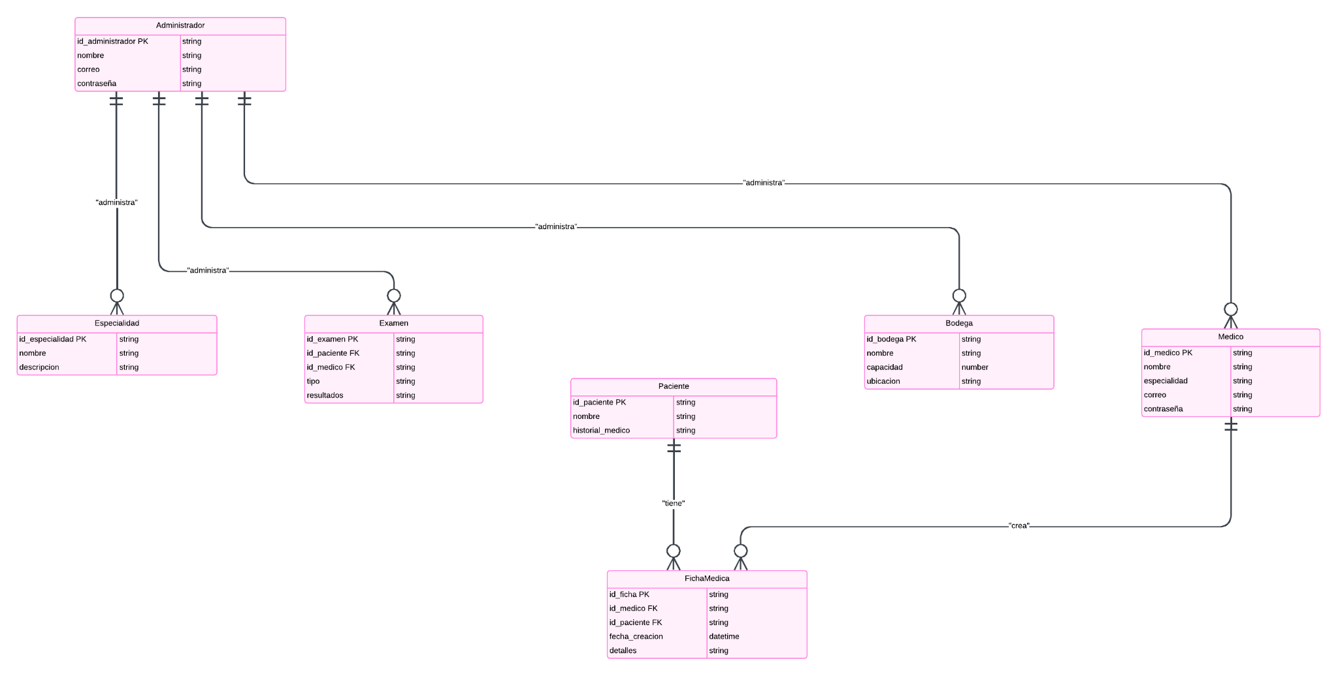

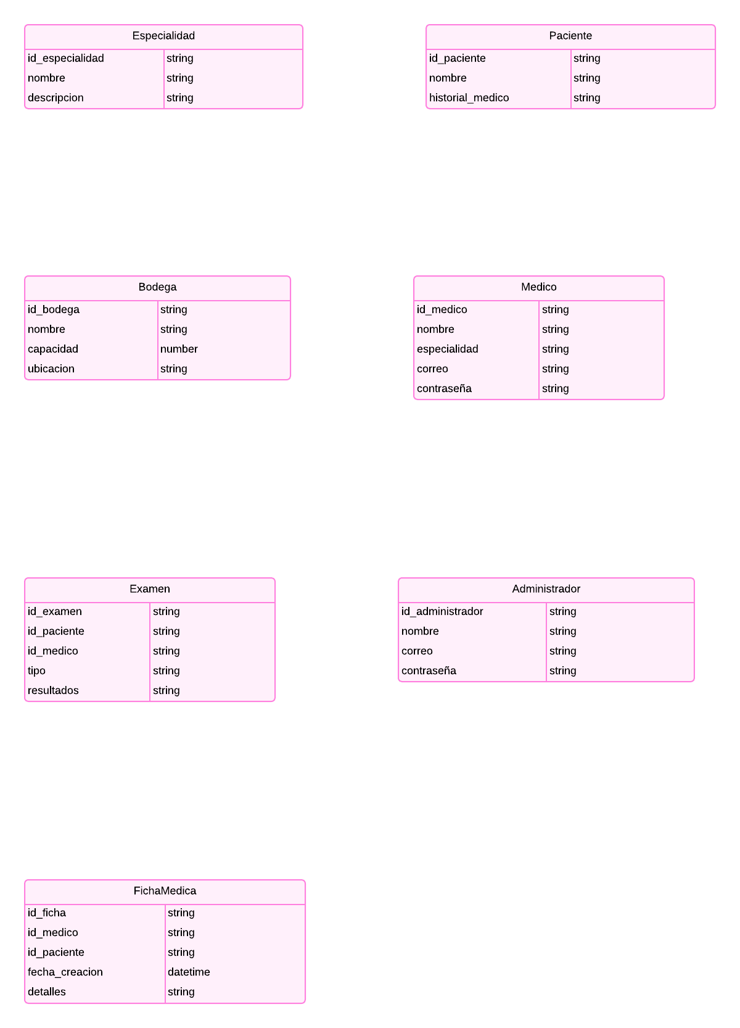

# **Interfaz de Usuario.**

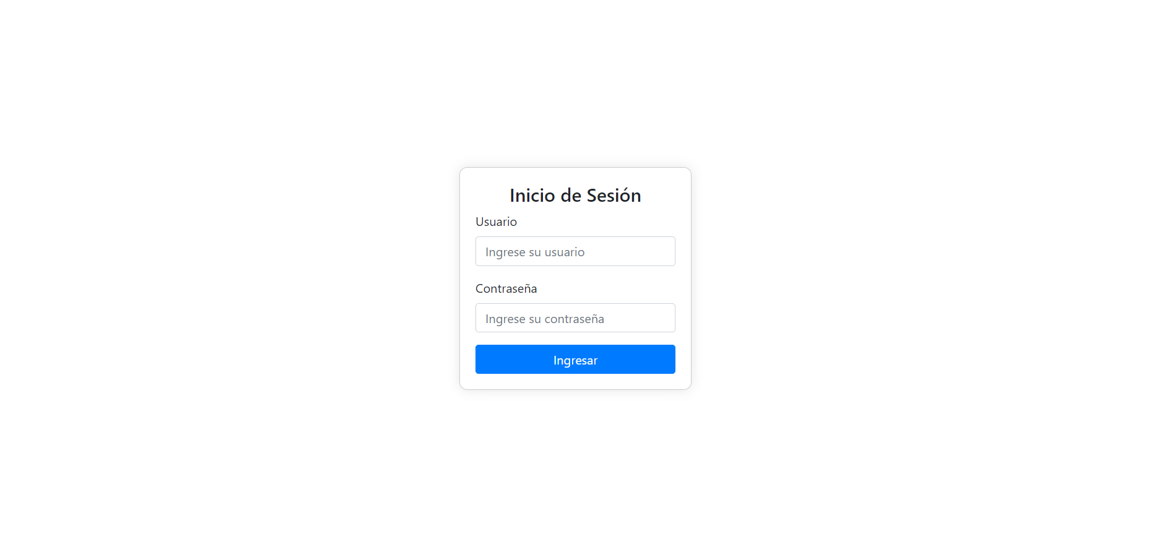

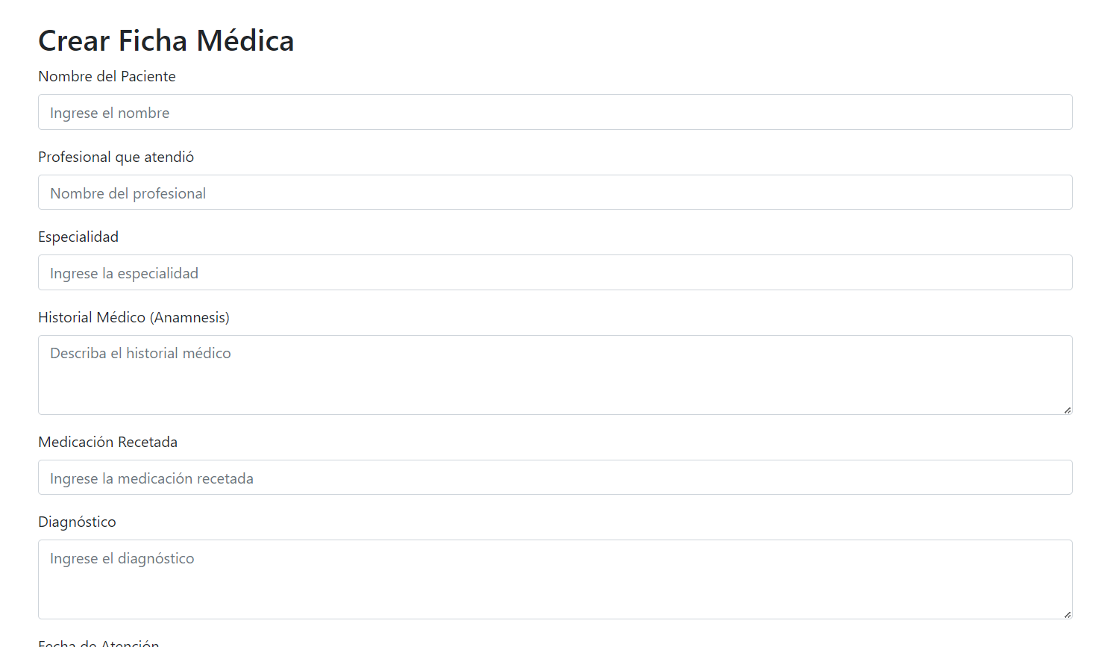

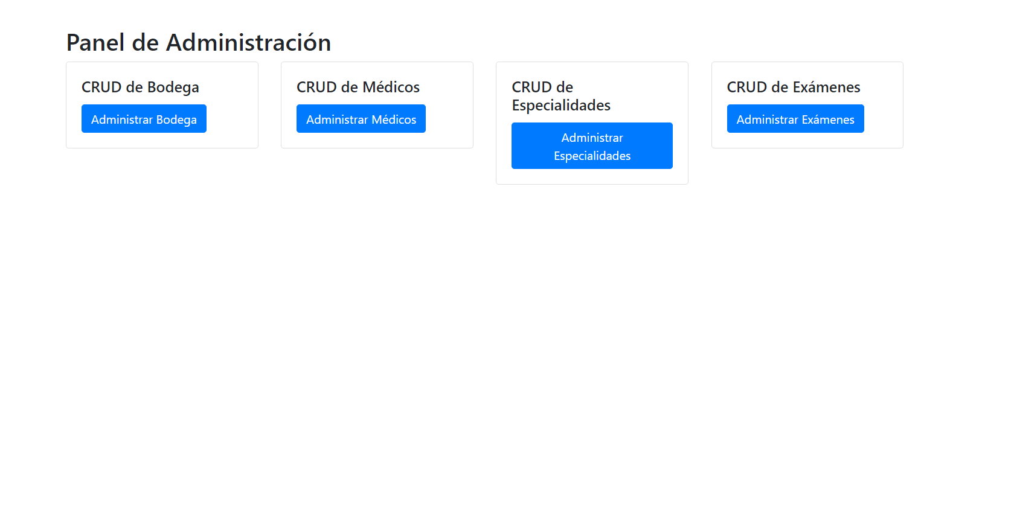

**Menú para crear un usuario médico**

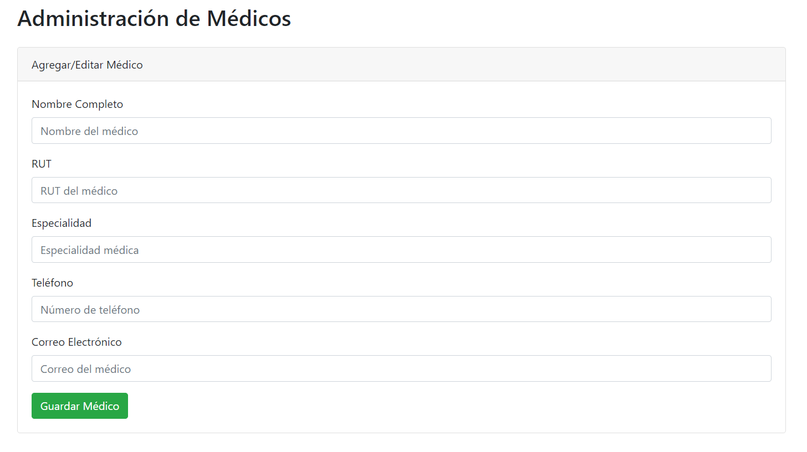

# **Desarrollo de prototipo**

Este manual detalla cómo utilizar de forma adecuada el sistema diseñado. Se describen las funciones disponibles para los usuarios administradores y médicos, así como el flujo de operación general.

## Inicio de Sesión

Al iniciar el programa, aparecerá una pantalla de inicio de sesión. En esta pantalla se deben ingresar el usuario y la contraseña correspondientes. El sistema identificará automáticamente si se trata de un usuario **administrador** o **médico** y redirigirá al menú adecuado según el tipo de usuario.

## Menú de Administrador

El menú de administrador permite gestionar distintos aspectos del sistema relacionados con el centro médico. Está dividido en submenús que incluyen:

1. **Productos disponibles**
2. **Exámenes**
3. **Usuarios médicos**
4. **Especialidades**

### Operaciones disponibles:

#### Acceso a submenús

Cada submenú muestra una lista de los elementos actuales, junto con las siguientes opciones:

* **Agregar nuevo elemento:**
  + Al presionar el botón correspondiente, se abrirá una nueva ventana o pestaña para ingresar los datos del nuevo elemento.
  + Una vez completada la información, se deberá hacer clic en el botón **Guardar**. Esto abrirá una ventana con los detalles del elemento recién agregado.
* **Edición y eliminación:**
  + En la vista detallada de un elemento, se disponen botones para **editar** la información o **eliminar** el elemento.
* **Regreso al menú:**
  + Cada submenú cuenta con un botón para regresar al menú principal de administrador.

## Menú de Médico

El acceso al menú de médico está restringido al uso de un RUT y una contraseña. Solamente los usuarios médicos previamente registrados podrán ingresar.

### Funcionalidades disponibles:

#### Crear ficha médica

Al seleccionar esta opción, se abrirá una pestaña para ingresar los datos del paciente. Una vez completada la información, se podrá guardar la ficha.

#### Ver pacientes atendidos

Esta opción mostrará una lista con los pacientes atendidos anteriormente, permitiendo consultar información específica según sea necesario.

# **Metodología utilizada**

La metodología utilizada a lo largo de todo el proyecto fue Scrum. Esta metodología nos ayudó a poder organizar de mejor manera el trabajo mediante los sprints. También nos ayudó a la hora de definir los requerimientos, historias de usuario, diagramas, etc. Debido al periodo de 5 meses aproximadamente en el que se desarrolló el proyecto la metodología Scrum es la más apta para realizar un proyecto de este tipo.

# **Conclusiones**

A medida que vamos avanzando en la carrera vemos cómo todo lo visto anteriormente converge en un punto, siendo esta asignatura el caso. Desarrollar un sistema desde cero, tomando los requerimientos, entrevistas con el cliente, etc. Ha sido un proceso extenso que ha sacado nuestro potencial al máximo. Hemos tenido que pulir habilidades que hemos ganado a lo largo de nuestros años de formación. Realizar diagramas a partir de las entrevistas con el cliente, diseñar el plan a seguir para el desarrollo, idear la lógica de negocios del sistema, seguir los sprint para el desarrollo y asegurarnos de que el producto final sea de la mayor calidad.

# **Referencias bibliográficas**

* Inacap (2024). Material recuperado del ambiente de aprendizaje